Aqua
léiriúchán de chuid Macalla Teoranta
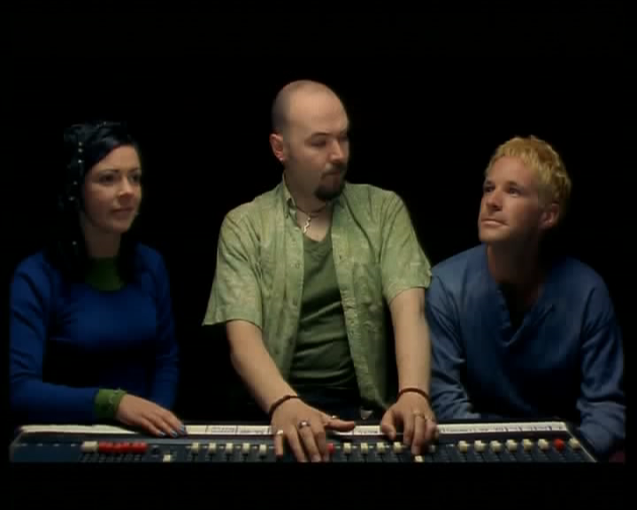
Scríobhadh Aqua agus Éire ar tháirseach ré an Tíogair Cheiltigh. Scéal rabhaidh é seo faoi bheirt fhiontraithe atá chun fuaim aibhneacha na hÉireann a dhíol le Meiriceánaigh.
Scríobh Nina Fitzpatrick, nach maireann, an gearrscannán seo agus stiúraigh Edel O’Brien é.
Mhaoinigh Bord Scannán na hÉireann agus TG4 Aqua faoin scéim Oscailt. http://www.macallateo.com/gaeilge/productions.html

Comhthéacs cineamatach:

Ag deireadh na naoi déag caogaidí agus sna naoi déag seascaidí craoladh dhá shraith i Meiriceá a bhunaigh formáid an scéil ghairid le casadh sa phlota i gcomhfhios an lucht féachana. Go minic in “The Twilight Zone” agus in “The Outer Limits” insíodh scéal simplí le seift osnádúrtha a chruthaigh aincheist mhorálta don phríomhcharachtar nó do na príomhcharachtair. Cineál de pharabail fhicsean eolaíochta a bhí sna cláir seo don chuid ba mhó a spreag athdhéanamh agus aithris sna blianta ó chéadléiríodh iad. Sa Bhreatain sna naoi déag ochtóidí d’úsáid na sraitheanna “Hammer House of Horror” agus “Tales of the Unexpected” formáid a bhí cosúil go leor leis seo chun geit a bhaint as nó le hiontas a chur ar an lucht féachana.
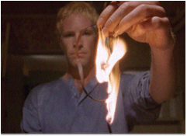
Scéal:

Cinneann lánúin óg ar airgead a shaothrú ar dhóigh shimplí go maith, is é sin, fuaim na n-aibhneacha a thaifeadadh agus a dhíol le Gael-Mheiriceánaigh. Is rud inchreidte é seo, nó nach bhfuil daoine ag ceannach taifeadtaí de mhíolta móra ag ceol le fada an lá? Léiríonn an bheirt acu grá dá chéile agus grá don bhrabús, os a choinne sin, áfach, taispeánann siad dímheas do na custaiméirí poitéinsiúla agus don chreideamh. Foghlaimíonn an lucht féachana gur cumhachtaí i bhfad fórsaí osnádúrtha na staire ná saint an duine daonna.

Anailís:

Tosaíonn an scannán le lasadh coinnle. Cé nach gcluineann muid ainmneacha na beirte go soiléir ag am ar bith, Laura agus Nick atá orthu de réir cosúlachta. Tuigeann muid go bhfuil siad go mór i ngrá lena chéile, nó ar a laghad go bhfuiltear ag baint suilt as an chollaíocht agus as comhluadar a chéile.
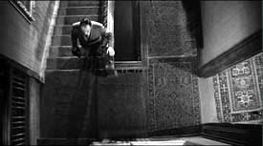
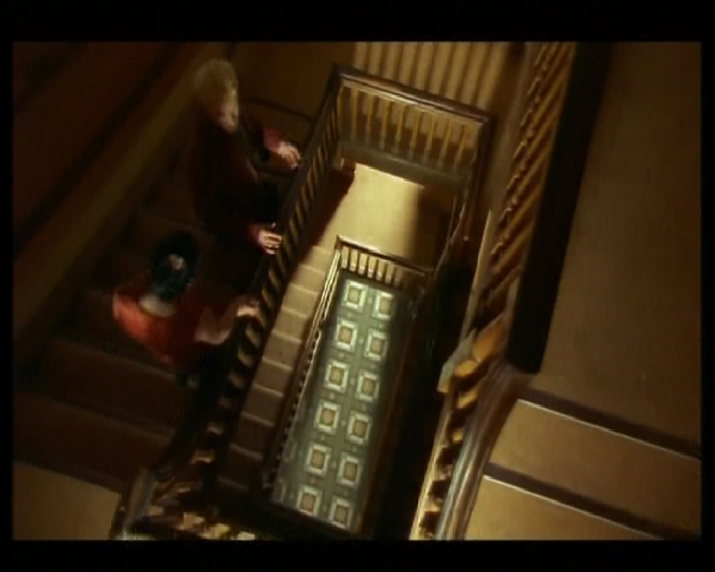
Psycho
Aqua

Déantar tagairt do mhaoile Nick trí huaire i rith an scannáin seo cé nach léir blagaid ar bith don lucht féachana. Feiceann muid a bhaithis ar a laghad faoi dhó, uair amháin agus é cromtha ag linn uisce ‘san fhásach’ agus uair eile nuair a bhaintear úsáid as uillinn cheamara i stíl Hitchcock ar staighre. D’úsáid an stiúrthóir mór le rá Alfred Hitchcock staighrí mar mhóitíf le cur in iúl go raibh contúirt ar na bacáin nó le teannas a chruthú.

An bhfuiltear ag baint úsáide as an chorann seo (nach ann di) le leid a thabhairt go bhfuil nasc de chineál éigin ann idir Nick agus na seanmhanaigh? An sórt idirghabhálaí síceach é atá go háirithe i dtiúin leis an dordteachtaireacht?

In ainneoin a iarrachtaí is fearr, teipeann ar Nick an tairngreacht scáfar seo a bhaint ón bhuntéip. Rinneadh Aqua sa bhliain 1998, an bhliain chéanna inar éisíodh an scannán Seapánach “Ringu”, scannán a rinneadh athuair i Meiriceá mar “The Ring”. Sa scannán sin tá mallacht ag baint le fístéip, mallacht nach féidir a sheachaint. Gan amhras tá gnéithe den scéal sin le mothú in Aqua. Ní cinnte, áfach, an éiríonn leis an scannán Gaelach an bhagairt chéanna a chruthú ná an t-uafás is mian leis a spreagadh a bhaint amach.

Tosaíonn an scéal in áit bheannaithe, dealbh Mhuire ag amharc anuas ar an dís dímheasúil seo agus iad ag magadh faoina n-achainí. Agus iad ‘san fhásach’ lena bpuball, a mbuidéal fíona, a n-ispíní agus a ngliúmáil shúgach, tá siad beag beann ar na paidríní, ar na dealbha agus ar na crosa atá leagtha ar altóir bheag taobh leis an uisce.

Poncaítear na himeachtaí sa scannán seo le ceol taibhsiúil a chuireann go mór leis an atmaisféar diamhair. Tá rithim mhalltriallach go leor ag an scannán seo le neart tosta nuair is gá chun ligint don lucht féachana machnamh ar a bhfuil ag tarlúint. Leoga is minic gurb é tormán an uisce fuaimrian an scannáin seo.

Mar a bheifeá ag dúil leis feiceann muid, agus níos suntasaí b’fhéidir, cluineann muid, uisce go flúirseach sa scannán gairid seo a bhfuil an focal Laidine d’uisce air mar theideal. Ag sileadh as sconna, babhla an éisc ag cur thar maoil, linnte, aibhneacha, easanna, an fharraige mhór; tá uisce le sonrú mar bhraonta beaga agus mar rabhartaí gan srian ó thús deireadh an scannáin seo.

Tugtar leid dúinn nach bhfaighidh na príomhcharachtair leas ná brabach ón uisce. Teipeann ar iascaire amháin a fheiceann muid breith ar rud ar bith seachas ar sheanbhábóg a chaitear ar ais sna tonnta ar an toirt.

Ag deireadh an scéil baintear feidhm as seat leanúna a thógann an lucht féachana ar thuras thart ar an seomra leapa agus thar achar ama chomh maith. Tá úsáid an tseat singil seo cliste agus éifeachtach leis an aicsean a mhearchasadh chuig an dénouement.

Feiceann muid gradam crochta ar an bhalla ag fógairt gur éirigh thar barr leis an diosca agus leis an scéim (milliún cóip díolta!), seaimpéin go leor leis an rachmas a chur in iúl, agus pictiúr na beirte ar phríomhleathanach Foinse mar dhlaíóg mhullaigh. Úsáidtear dearadh agus teicníocht go sciliúil ag an phointe seo leis na hathruithe sa seomra leapa a chur inár láthair go leanúnach gan bhriseadh ar bith le sonrú. Ar ndóigh maisítear an seomra leapa le dath gormghlas an uisce féin.

Múchtar coinneal. Cuirtear na coinnle i dteach an phobail ag fíorthús an scannáin i gcuimhne don lucht féachana. Sileann uisce anuas na ballaí. Líontar an seomra go sciobtha le leibhéal an uisce á thaispeáint dúinn go soiléir ar lionsa an cheamara. Ní mhúsclaíonn an lánúin ach níl rud ar bith as an choitiantacht sa mhéid sin, nó, b’éigean dúinn ár ndíchreideamh a chealú fada ó shin in Aqua.

Sa deireadh scriostar an domhan le huisce, nó b’fhéidir nach scriostar an domhan mór ach domhan beag Nick agus Laura amháin. B’fhéidir go mbáitear iad amháin ina gcuid airgid, ina seaimpéin, ina rachmas. Seans nach raibh an tairngreacht ann ach dóibh amháin.

